Ejercicio 2 [80%]
En este ejercicio aprenderemos a diseñar y desarrollar una ontología sobre las
encuestas de satisfacción de los vuelos. Para ello, tendremos en cuenta
información sobre encuestas realizadas sobre Qatar Airways y Ryanair disponibles en
Kaggle y adjuntos con esta práctica (CSVs adjuntos con la práctica).
Para crear dicha ontología, se tendrá que utilizar la herramienta de desarrollo de
ontologías Protégé. Hay que descargar Protégé en la modalidad de escritorio que
permite editar la ontología y ejecutar el razonador. Podéis descargar la aplicación de
escritorio en el siguiente enlace: http://protege.stanford.edu/products.php . La versión
que utilizaremos es la 5.5 o 5.6, que son las últimas existentes.
En los años anteriores, algunos estudiantes que tenían Windows 10 experimentaron
algunos problemas. Si os pasa a vosotros, por favor, enviadnos un correo electrónico y
miraremos de solucionarlo. Hay varias guías en la web de Protégé pero
recomendamos un tutorial para la versión 4 (que funciona correctamente para la
versión 5) que podéis consultar aquí. También os recomendamos este vídeo para
aprender sobre cómo modelar ontologías.
Para la realización de la ontología, normalmente se suelen seguir metodologías de
creación de ontologías como LOT, SAMOD u otras. En nuestro caso, seguiremos una
versión simplificada de LOT para el diseño y desarrollo de nuestra ontología. Es por
ello, que cada uno de los apartados de este ejercicio se corresponden con fases de
dicha metodología (desde los requerimientos hasta su publicación).
Apartado 1. Especificación de la ontología y Requerimientos
[10%]
En este primer apartado, deberemos brevemente especificar los siguientes aspectos
de la ontología:
a) Título de la ontología y descripción.
b) Propósito y caso de uso de la ontología.
c) Requerimientos de la ontología definidos en forma de “Competency Questions”
(o preguntas para validar la ontología) (definir 4 preguntas)
d) Especificación y breve descripción de las fuentes de datos a integrar.
Apartado 1. Especificación de la ontología y Requerimientos
a) Título de la ontología y descripción:
- Título: Ontología de Encuestas de Satisfacción de Vuelos
- Descripción: Esta ontología representa y estructura la información relacionada con las encuestas de satisfacción realizadas a pasajeros de vuelos operados por Qatar Airways y Ryanair. La ontología captura los conceptos clave, relaciones y atributos relevantes para analizar y comparar la satisfacción de los pasajeros con los servicios proporcionados por estas aerolíneas.
b) Propósito y caso de uso de la ontología:
- Propósito: El propósito de esta ontología es proporcionar un marco semántico común para representar y analizar los datos de las encuestas de satisfacción de vuelos. La ontología permitirá integrar y consultar de manera coherente la información recopilada sobre la satisfacción de los pasajeros, facilitando la comparación entre aerolíneas y la identificación de áreas de mejora en los servicios ofrecidos.
- Caso de uso: Un caso de uso de esta ontología sería una aplicación web que permita a los usuarios consultar y comparar la satisfacción de los pasajeros con diferentes aspectos de los vuelos, como la calidad de la comida, el entretenimiento a bordo, la amabilidad del personal, etc. La ontología proporcionaría la estructura y las relaciones necesarias para realizar consultas significativas y obtener información relevante sobre la satisfacción de los pasajeros.
c) Requerimientos de la ontología definidos en forma de "Competency Questions":
- ¿Cuál es el nivel promedio de satisfacción general de los pasajeros para cada aerolínea?
- ¿Qué aspectos de los vuelos tienen la mayor influencia en la satisfacción general de los pasajeros?
- ¿Cómo se compara la satisfacción de los pasajeros con la calidad de la comida entre Qatar Airways y Ryanair?
- ¿Cuáles son las principales áreas de mejora identificadas por los pasajeros para cada aerolínea?
d) Especificación y breve descripción de las fuentes de datos a integrar:
- Fuente 1: Archivo CSV con datos de encuestas de satisfacción de Qatar Airways.
  - Descripción: Este archivo contiene los resultados de las encuestas realizadas a pasajeros de Qatar Airways. Incluye información sobre la satisfacción general, calidad de la comida, entretenimiento a bordo, amabilidad del personal, entre otros aspectos.
- Fuente 2: Archivo CSV con datos de encuestas de satisfacción de Ryanair.
  - Descripción: Este archivo contiene los resultados de las encuestas realizadas a pasajeros de Ryanair. Al igual que el archivo de Qatar Airways, incluye información sobre la satisfacción general y diversos aspectos específicos de los vuelos.
Estas fuentes de datos en formato CSV se integrarán y estructurarán utilizando la ontología desarrollada, permitiendo un análisis y consulta coherente de la información de satisfacción de los pasajeros.
Columnas comunes:
Qatar Airways | Ryanair
Rating | Overall rating
Title | Comment title
Country | Passenger Country
Review Body | Comment
Type of Traveller | Type of Traveller
Seat Type | Seat Type
Date Flown | Date Flown
Recommended | Recommended
Aircraft | Aircraft
Verified | Trip Verified
Origin | Origin
Destination | Destination

Descripción paso a paso:

2- A partir de los datos de los csv, he creado las siguientes clases:

owl:Thing
Aircraft: Modelo del avión
Airline: Aerolínea que realiza el vuelo
City: Ciudad
Destination: Ciudad de destino
Origin: Ciudad de origen
Country: País
PassengerCountry: País del pasajero
Date: Fecha
FlightDate: Fecha de vuelo
Flight: Vuelo
Passenger: Pasajero del viaje
Review: Reseña
NegativeReview: Reseña negativa
NeutralReview: Reseña neutral
PositiveReview: Reseña positiva
SeatClass: Tipo de asiento
BusinessClassSeat: Asiento de clase business
EconomyClassSeat: Asiento de clase economy
FirstClassSeat: Asiento de clase first class
PremiumEconomyClassSeat: Asiento un poco mejor que economy
TravelType: Tipos o motivos de viaje
BusinessTravel: Viaje de negocios
CoupleLeisureTravel: Viaje de turismo en pareja
FamilyLeisureTravel: Viaje de turismo familiar
SoloLeisureTravel: Viaje de turismo individual

Las clases principales se basan en las ideas más importantes de los csv. Las clases derivadas son distintos tipos de respuestas, como en el caso de Review, SeatClass y TravelType. Pero también tenemos clases como City, Date o Country que representan conceptos más genéricos que los que aparecen en los archivos, como es el caso de Destination y Origin, que derivan de City, o FlightDate y PassengerCountry, que son más específicos que sus progenitores.

A cada clase le he generado una anotación rdfs:label y otra rdfs:comment, ambas en inglés.

Para cumplir con el REQ-4, he creado las siguientes propiedades de objeto.

Nombre | Dominio | Rango | Descripción
hasAircraft | Flight | Aircraft | Relaciona el vuelo con el avión usado.
hasCountryOfOrigin | Passenger | PassengerCountry | La relación entre el pasajero y el país al que pertenece.
hasDestination | Flight | Destination | Relaciona la clase Flight con su destino.
hasFlight | Passenger | Flight | Relaciona al pasajero con el vuelo.
hasFlightDate | Flight | FlightDate | Relaciona el vuelo con la fecha de salida.
hasOrigin | Flight | Origin | Relaciona la clase Flight con el origen del vuelo.
hasReview | Passenger | Review | Relaciona la clase Passenger con Review.
hasSeatClass | Passenger | SeatClass | Relaciona un tipo de asiento con el pasajero.
hasTravelType | Passenger | TravelType | Indica el tipo de viaje del pasajero.
operatedBy | Flight | Airline | Relaciona la clase Flight con la clase Airline.

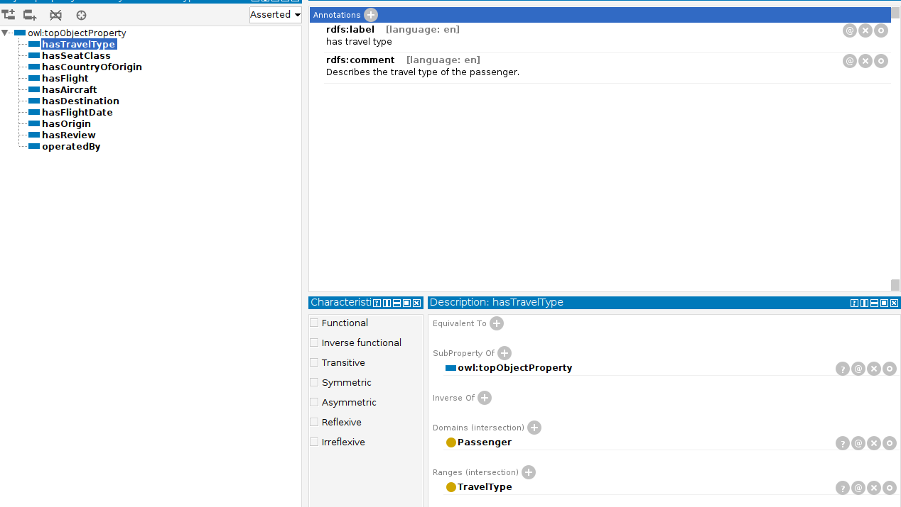

Para el REQ-5, he creado las siguientes propiedades de datos:

Nombre | Dominio | Rango | Descripción
hasBody | Review | xsd:string | Relaciona el contenido de texto de una reseña con Review.
hasRating | Review | xsd:int | Relaciona la puntuación de una reseña con Review.
hasTitle | Review | xsd:string | Relaciona el título de una reseña con Review.
isRecommended | Review | xsd:boolean | Relaciona un booleano que indica si el usuario recomendaría el viaje.

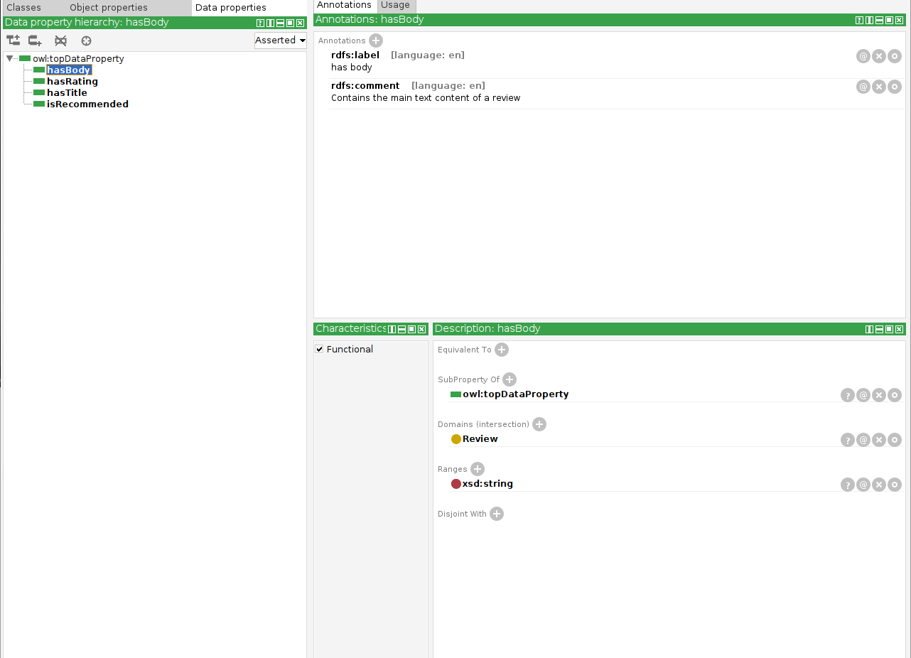

El REQ-6 pide que haya al menos 2 restricciones (de cardinalidad, de valor, etc.). He creado las siguientes restricciones:

He especificado que review puede tener como máximo un título:
También he especificado que un vuelo tiene exactamente un origen y un destino
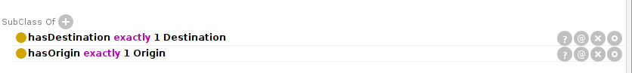
Después he añadido una restricción de valor para hasRating. Esta restricción obliga a que la puntuación esté entre 1 y 10 (ambos incluídos).

Para cumplir con el REQ-7, he creado instancias de las clases Aircraft, Airline, BusinessTravel, Destination, EconomySeatClass, Flight,Origin, Passenger, PassengerCountry y Review.

Podemos ver las propiedades de objeto de Flight y Passenger, haciendo referencia a las otras instancias.
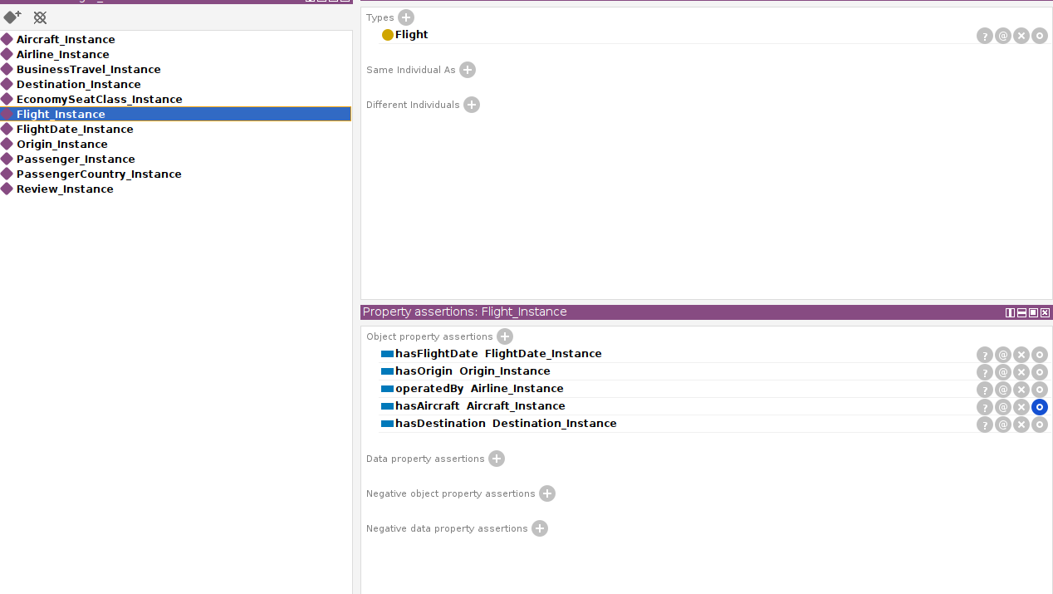

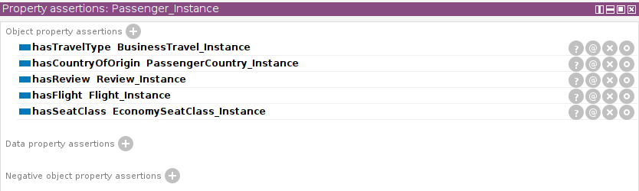

También podemos ver las propiedades de datos de Review

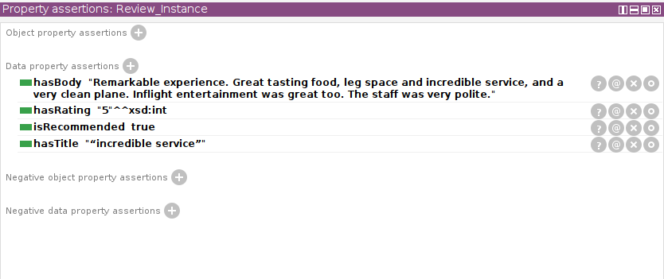
En el REQ-8 hemos creado 3 reglas mediante el lenguaje SWRL.

Las tres reglas creadas añaden una clase a las instancias de Review dependiendo de los datos de la reseña.

La primera regla comprueba si la nota es mayor o igual a 5 y si el cliente recomendaría el viaje. En caso de que sea así, la instancia de Review será de clase PositiveReview.

Rule: Review(?r), hasRating(?r, ?rating), greaterThanOrEqual(?rating, 5), isRecommended(?r, true) -> PositiveReview(?r)

La segunda regla comprueba si la nota es mayor o igual a 5, pero el usuario no recomendaría el viaje. En ese caso, la instancia de Review será de clase NeutralReview.

Rule: Review(?r), hasRating(?r, ?rating), greaterThanOrEqual(?rating, 5), isRecommended(?r, false) -> NeutralReview(?r)

La tercera comprueba si la nota es inferior a 5, sin importar si el usuario recomienda el vuelo (es más fácil equivocarse al rellenar un checkbox que poniendo una nota numérica). En ese caso la instancia de Review será de clase NegativeReview.

Rule: Review(?r), hasRating(?r, ?rating), lessThan(?rating, 5) -> NegativeReview(?r)

Hemos observado que cambiando las propiedades hasRating e isRecommended de la instancia de Review, a esta se le añade la clase correspondiente.

Cuando la nota es >=5 y el pasajero recomienda el vuelo.

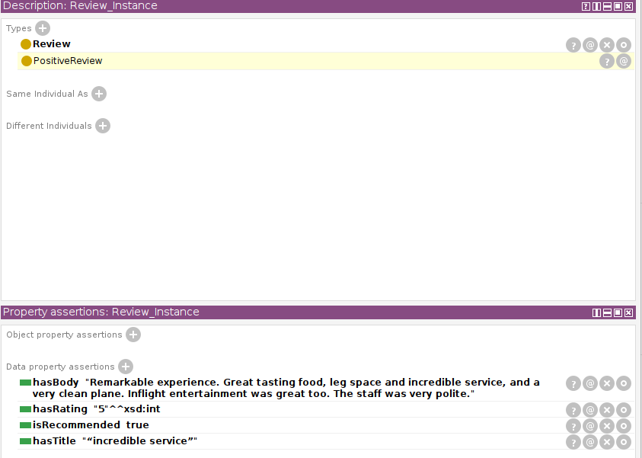

Cuando la nota es >= 5 pero el pasajero no recomienda el vuelo

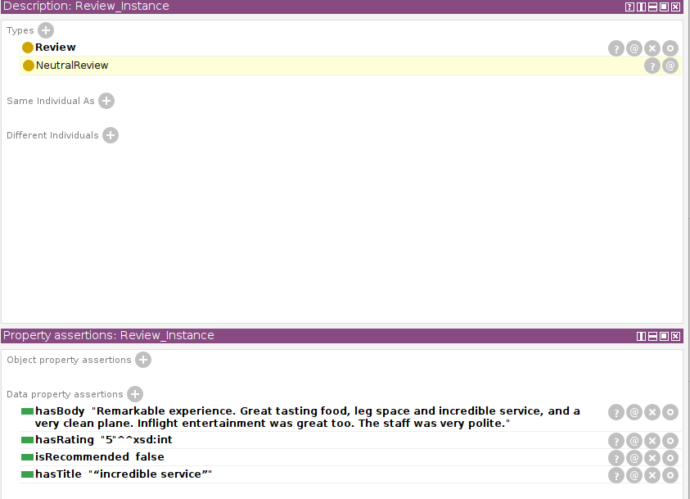

Cuando la nota es < 5

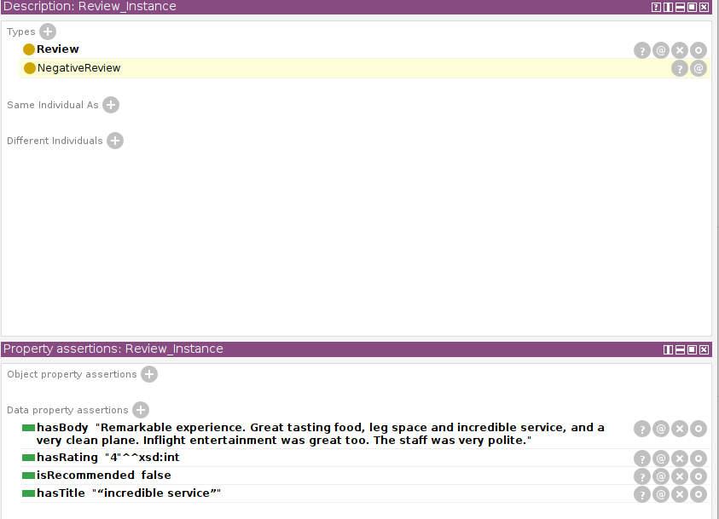

Para complir con el REQ-9, he relacionado 3 de las clases con la DBPedia. Las clases que he relacionado han sido las de Aircraft, City y Country.

Para ello, he creado una anotación rdsf:sameAs con la url de cada clase en la DBPedia.

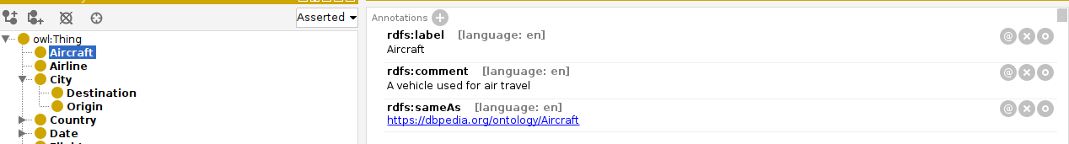
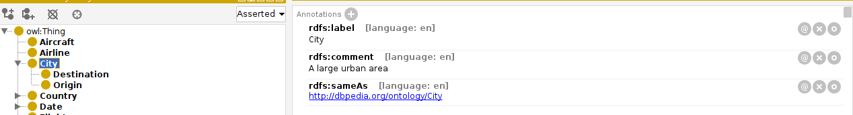
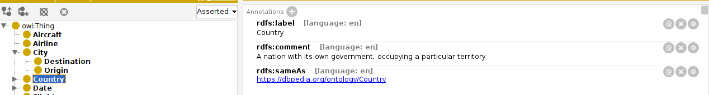

Apartado 3

Visualizacion VOWL
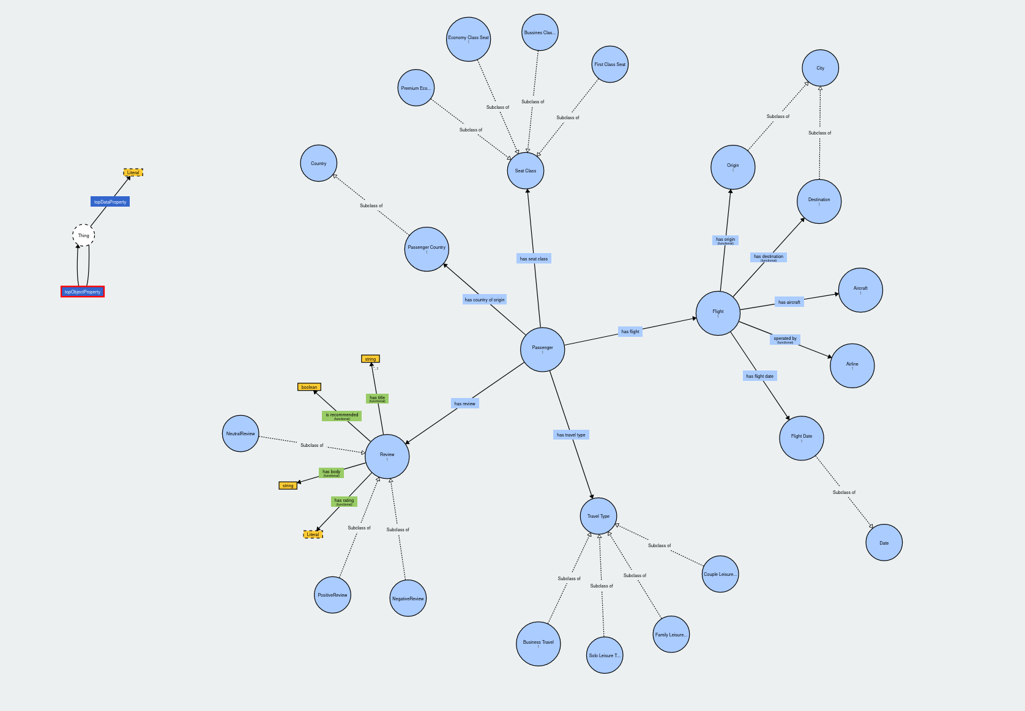

Resumen y opinion

tengo dudas con que Origin y Destination sean clases disjuntas, ya que una ciudad puede ser origen en un vuelo y destino en otro vuelo.

